Elektriciteit en gasmeter aflezen

## Digitale elektriciteitsmeter

De meterstanden worden automatisch vanop afstand doorgegeven.  
Maar je kan ze ook zelf aflezen.  
Op het scherm van je slimme meter verschijnen de meterstanden altijd in dezelfde volgorde gedurende een aantal seconden. Door te drukken op de  knop, krijg je nog extra informatie:

* Een 1e keer drukken, verlicht het scherm.
* Een 2e keer drukken geeft je kanaal 1.8.1 = je verbruik aan dagtarief.
* Een 3e keer drukken geeft je kanaal 1.8.2 = je verbruik aan nachttarief.

Heb je een enkelvoudig uurtarief? tel dan beide meterstanden op.

[Handleiding digitale elektriciteitsmeter](https://www.fluvius.be/sites/fluvius/files/2020-01/100013-handleiding-digitale-meter-elektriciteit.pdf)

## Digitale gasmeter

De digitale gasmeter is gekoppeld aan de digitale elektriciteitsmeter.

Het verbruik wordt ook hier automatisch vanop afstand doorgegeven.

[Handleiding digitale gasmeter](https://www.fluvius.be/sites/fluvius/files/2020-01/100012-handleiding-digitale-meter-aardgas.pdf)

## Analoge elektriciteitsmeter

De witte cijfers op een zwarte achtergrond geven het verbruik aan.

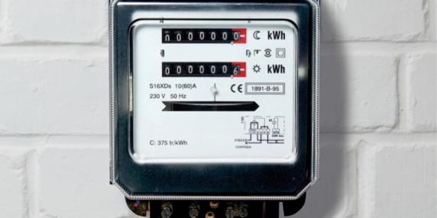

## Analoge gasmeter

De witte cijfers op een zwarte achtergrond geven het verbruik aan.

Fluvius Prepaid

Fluvius is de sociale leverancier in Vlaanderen en werkt nu met Prepaid voor de levering van gas en elektriciteit.

Voor meer informatie klik [hier](https://www.fluvius.be/nl/sociale-leverancier)